**Пользовательская документация для** **программы-тренажёра памяти**

1. **Как установить**

Зайдите на гит хаб репозиторий по этой ссылке: <https://github.com/PavelT2000/Memory_Trainer.git>

У вас должно появиться следующее:

Рис. 1

Далее нажмите на зелёную кнопку помеченную цифрой 1. После у вас откроется окошко, в котором нужно нажать “Download ZIP”.

Рис. 2

После завершения скачивания найдите этот файл. Откройте его с помощью любой программы разархиватора. Разархивируйте этот файл. В полученной папке должны находиться эти файлы:

Рис. 3

Чтобы включить игру запустите файл: ‘Memory_Trainer.exe’.

**2. Как пользоваться**

После запуска игры вас будет встречать загрузочное меню:

Рис. 2 – Интерфейс главного меню игры

Чтобы узнать правила игры нажмите на соответствующую кнопку «Правила»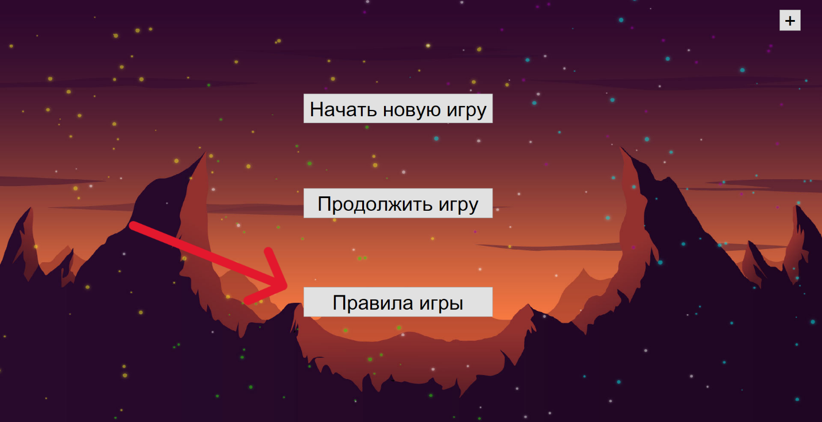

1. Вернитесь на главный экран и нажмите на плюс в верхнем правом углу экрана и выберите подходящий вам уровень сложности, а также включите или отключите музыкальное сопровождение:

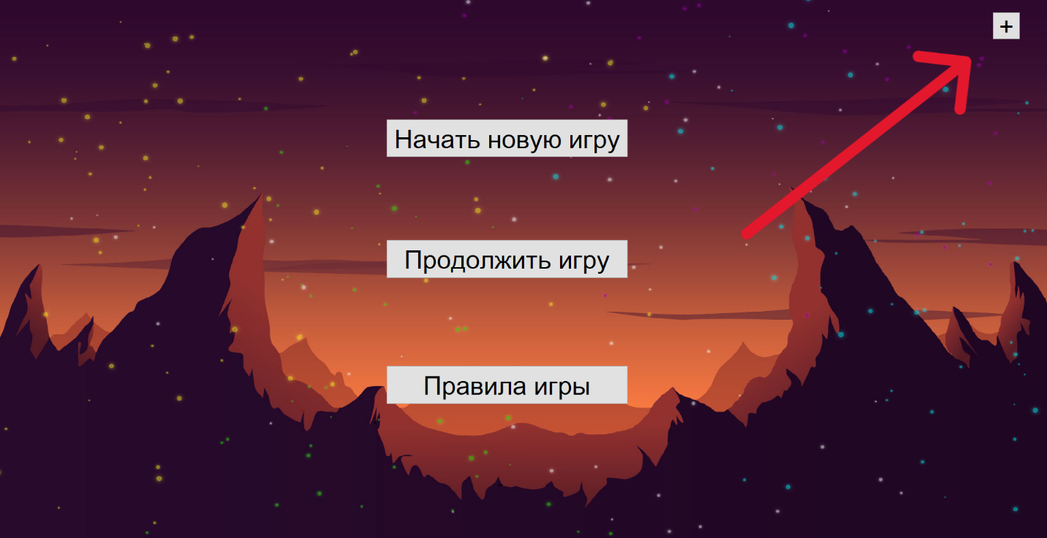

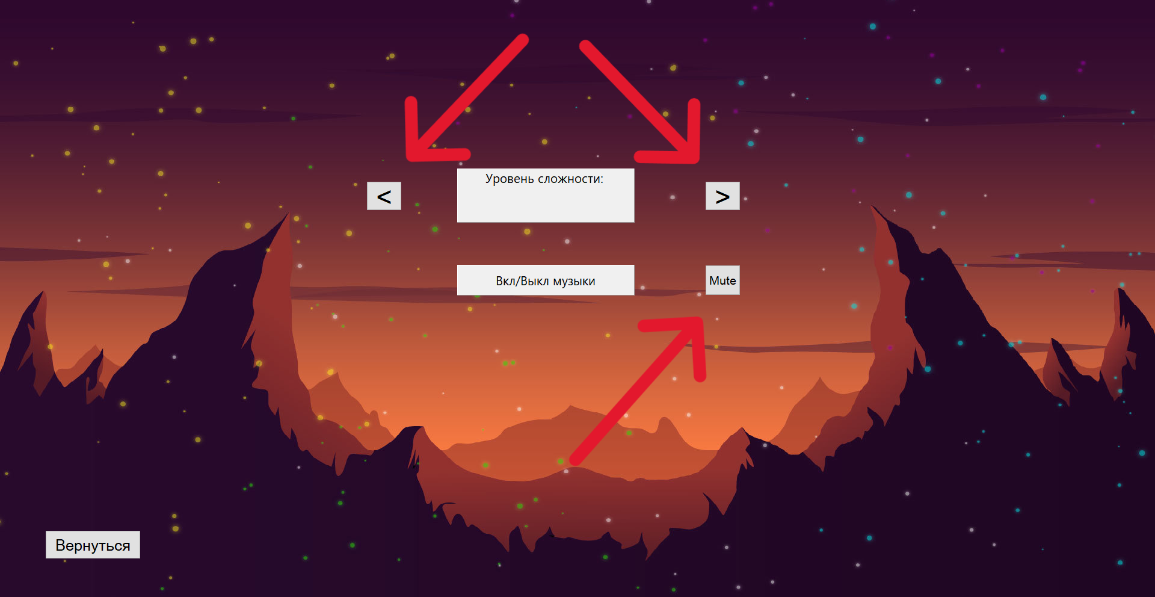

1. Снова вернитесь на главный экран и нажмите “Начать новую игру”:
   * Перед вами по центру сверху отображаются слова для запоминания и снизу шкала времени, показывающая оставшееся время до исчезновения слов, а сверху слева вы можете найти правила текущей стадии игры:

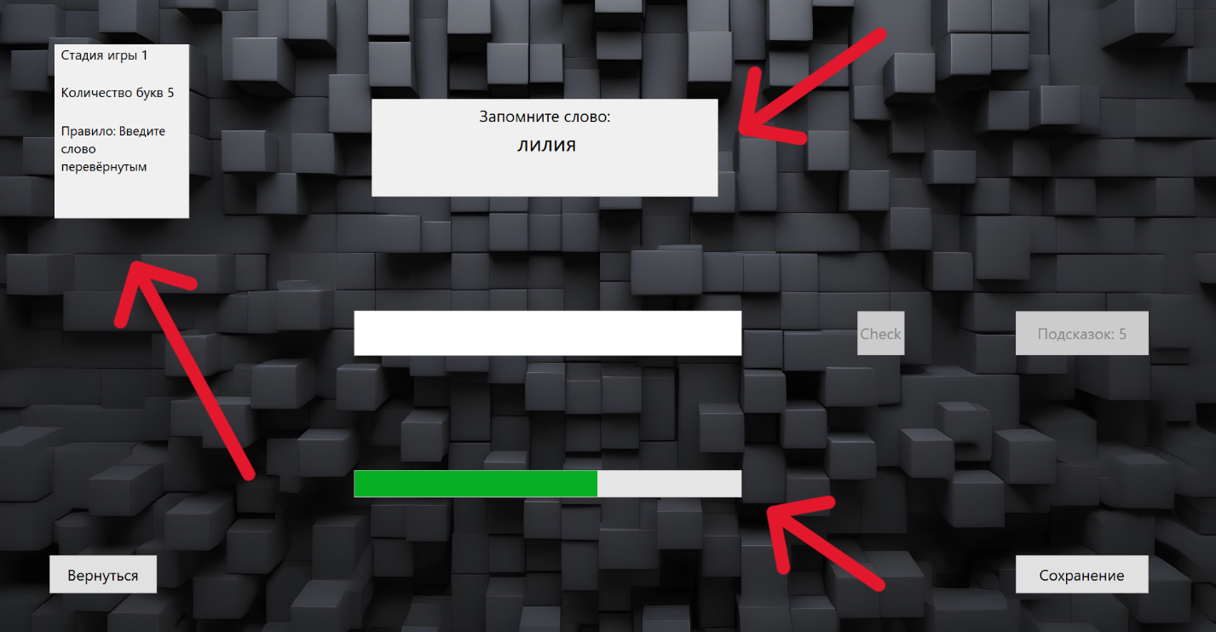

* + Для ввода ответа нажмите на центральное поле, введите свой ответ и нажмите на кнопку справа от поля:

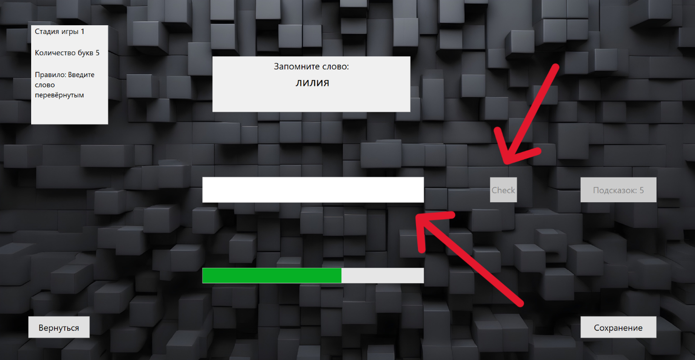

* + Также у вас есть 5 возможностей подсмотреть слова с помощью кнопки справа:

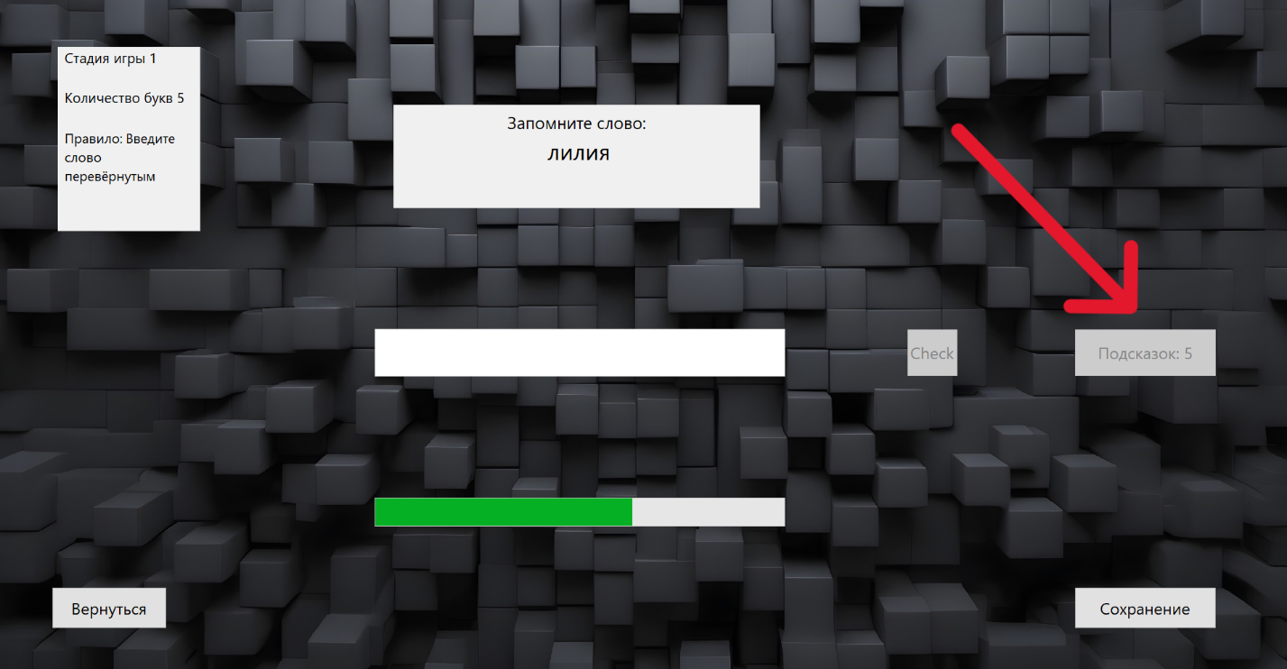

* + Вы в любой момент можете сохранить свою игру и выйти с помощью кнопок справа снизу и слева снизу соответственно, и вернуться к своему сохранению(Сохранение1, Сохранение2, Сохранение3) или автоматическому(auto save) через главное меню:

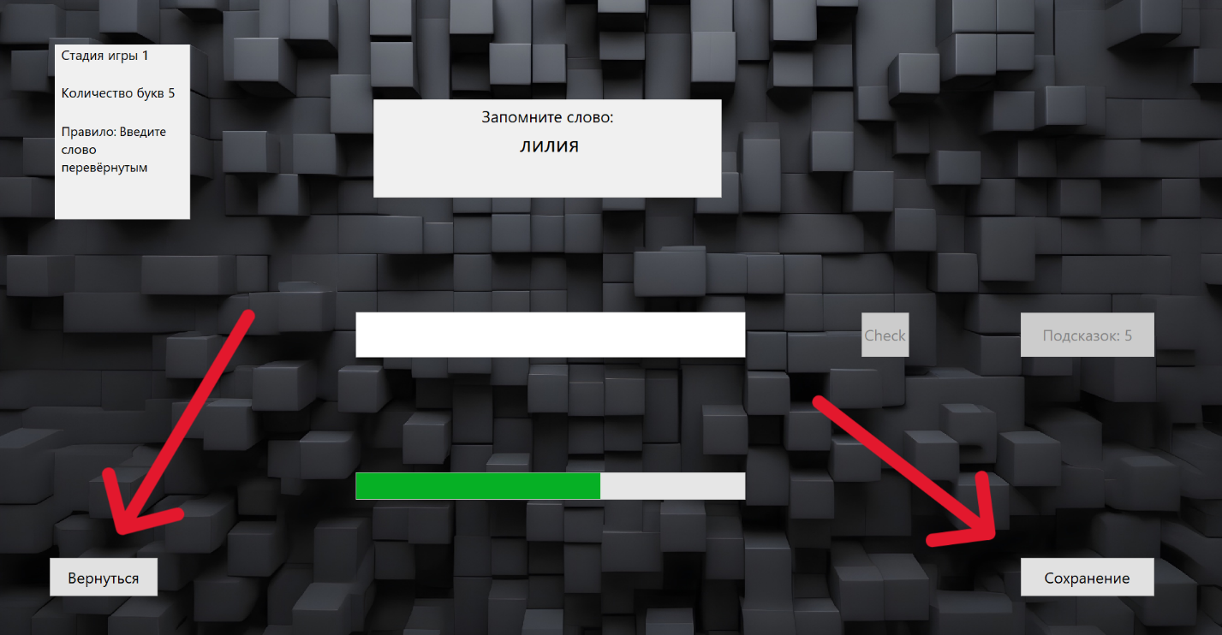

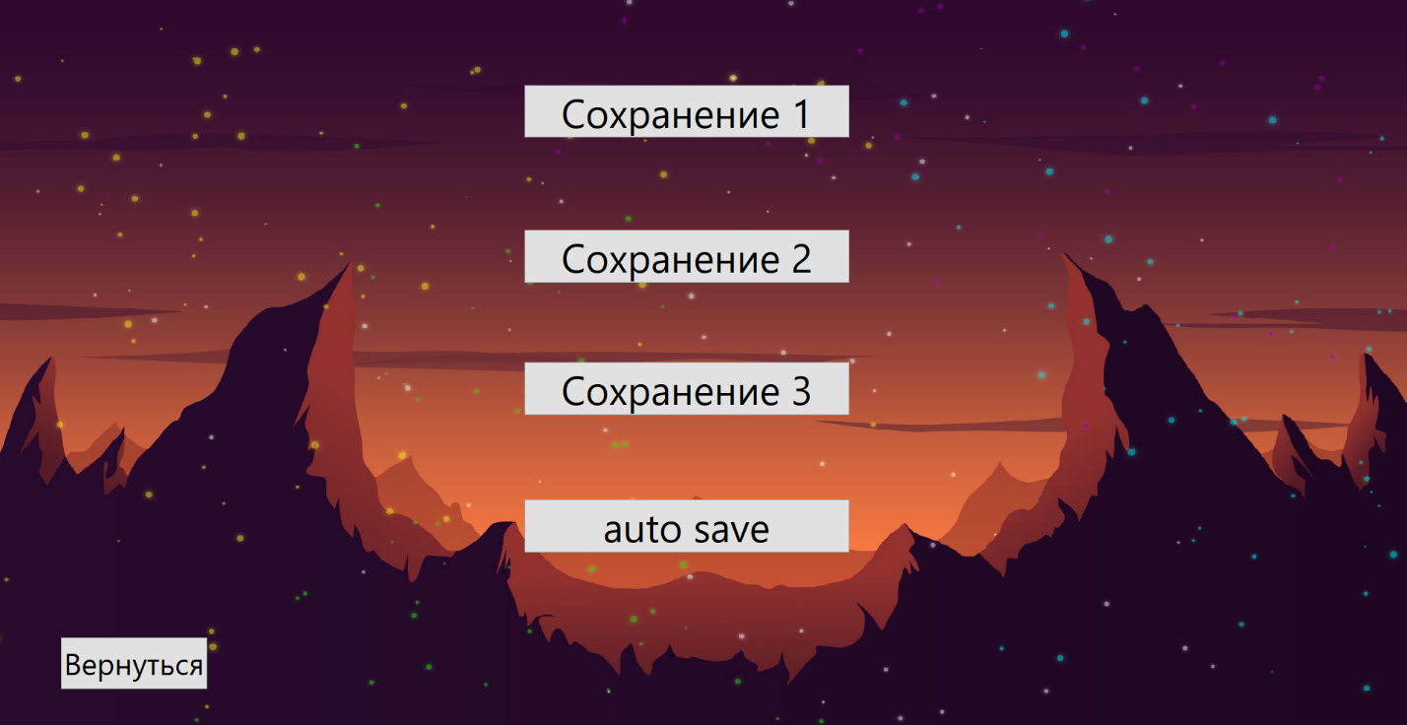

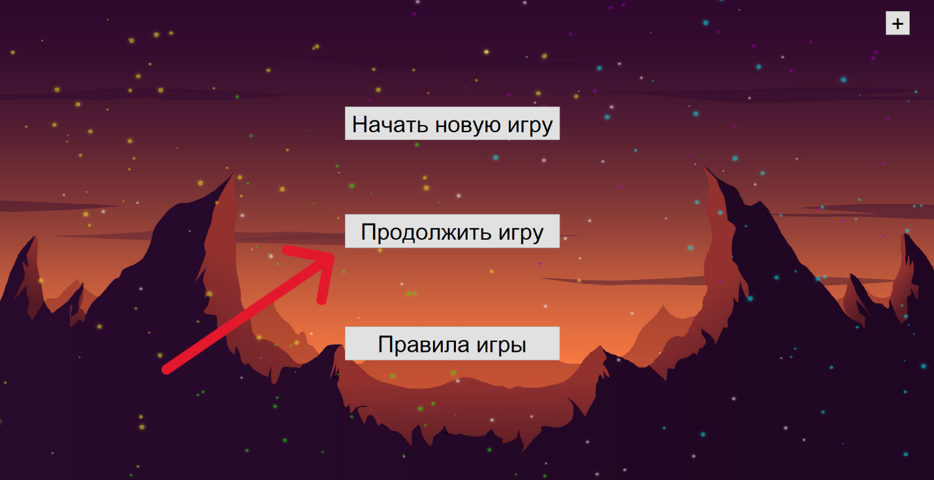

**Приятной игры!**